James Chadwick

James Chadwick a fost nascut in Cheshire, Anglia, pe data de 20 octombrie ,1891, fiu al lui John Joseph Chadwick si al lui Anne Mary Knowles. El a frecventat liceul “Manchester” pentru a intra la universitatea “Manchester” in 1908; a fost absolventul Scolii de Onoare de Fizica in 1911 si si-a petrecut urmatorii 2 ani in laboratorul de fizica din Manchester sub indrumarea profesorului Rutherford (mai tarziu lord), unde studiat numeroase probleme in legatura cu radioactvitatea, obtinanad gradul de M.Sc. in anul 1913. In acelasi an i-a fost acordat premiul “1851 Exihibition Scholarship” si a mers mai departe la Berlin sa lucreeze la Physikalisch Technische Reichsanstalt la Charlottenburg sub indrumarea profesorului H. Geiger.
In timpul primului razboi mondial, el a fost internat in Zivilgefangenenlager, din Ruhleben. Dupa razboi, in 1919 James s-a intors in Anglia pentru a accepta bursa Wollaston de la colegiul “Gonville and Caius“ , din Cambridge, si pentru a se intoarce la lucrul sau alaturi de Rutherford, care intre timp s-a mutat la laboratorul Cavendish, din Cambridge. Rutherford areusti in acel an sa dezintegreze un atom bombardandu-l cu nitrogen cu particule alpha,obtinand emisia unui proton. Aceea a fost prima transformare nucleara artificiala. In Cambridge, Chadwick i s-a alaturat lui Rutherford in a efectua transmutatia a altor elemente usoare prin bomabardarea cu particule alpha, si in a face studii asupra propietatilor si structurii nucleului unui atom.
El a fost ales ca membru al colegiului colegiului “Gonville and Caius” (1921-1935) si a devenit asistentul directorului de cercetare in laboratorul Cavendish (1923). In 1927 a fost ales ca membru al societatii “Royal”. Pana in 1923, in atom s-a stiut ca contine in mod categoric un nucleu inconjurat de suficiente sarcini electrice negative pentru a face atomul sa fie electric neutru. Cei mai multi din atomi aveau spatii goale, care are masa concentrata intr-un nucleu mic. Nucleul a fost subtire pentru a contine ambii protoni si electroni deoarece protonul (altfel ionul de hidrogen avand reputatia de H+) a fost necleul cel mai luminos stiut deoarece electronii au fost emisi in nucleu in dezintegrarea beta premergatoare. In plus la particulele beta, sigur radio-active nucleii au emis in mod categoric particulele alpha cu sarcini electrice pozitive si particulele gama cu sarcini electrice negative. Simbolurile acestor raspandiri sunt b-sau-1e0,2+.
In 1923, Chadwick observa ca beriliul,cand este expus la bombardamentul cu particule alpha, elibereaza o iradiere necunoscuta care fiind folosit pe rand dau afara protonii din nucleii diferitelor substante. Chadwick a intrepretat aceasta iradiere ca fiind compusa din particule aproximativa egale cu masa protonului, dar fara o sarcina electrica a neutronului. Aceasta descoperire a furnizat o unealta noua pentru curentul dezintegrarii atomice,de la neutrioni, care pana atunci neutronii neavand o sarcina electrica, au putut sa patrunda deviat in nuclelul atomic. Chadwick a facut o descoprire fundamentala in domeniul stiintei nucleare: el a dovedit existenta neutronilor-particule elementare lipsite de sarcini electrice. Spre deosebire de nucleii de heliu care sunt incarcati (raze alpha), care sunt incarcati, si in acelai timp respinsi de forte electronice considerabile prezente in nucleii atomilor grei, acest nou agent in dezinegrarea atomica nu trebuie cu late bariere electrice si este capabil sa patrunda si sa divida nucleii celor mai grele elemente. Chadwick in acet fel a pregtatit modalitatea spre fisiunea de uraniu 235 si spre creatia bombei atomice. Cautarea s-a terminat. Chadwick a gasit a treia particula elementara a nucleului de baza. El a sporit masa de elemente fara sa adauge sarcini electrice. 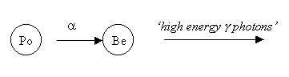 Doi protoni si 2 neutroni au facut un nucleu de heliu, in timp ce 92 de protoni si 146 (sau 143) de neutroni au facut uraniul, cel mai greu element chimic cunoscut. 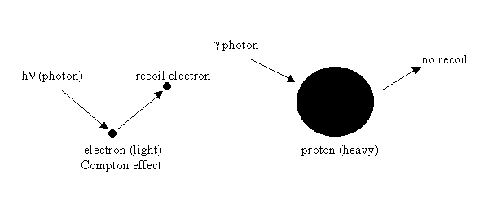
Aceasta nu numai a schimbat punctul de vedere asupra nucleului, ci a furnizat diferite cai, relativ ieftine de e examina nucleul atent nucelul. Deoarece neutronul a fost relativ masiv dar neutru, el a fost abia afectat cu norul de electroni din nucleul inconjurator sau cu bariera pozitiva nucleului electric el insusi: aceasta ar putea patrunde in nucleul fiecarui element.
Facand aceasta mare descoperire pentru acesta epoca el a fost premiat cu medalia Huges Royal Society in 1932, si ulterior premiul nobel pentru fizica in 1935. 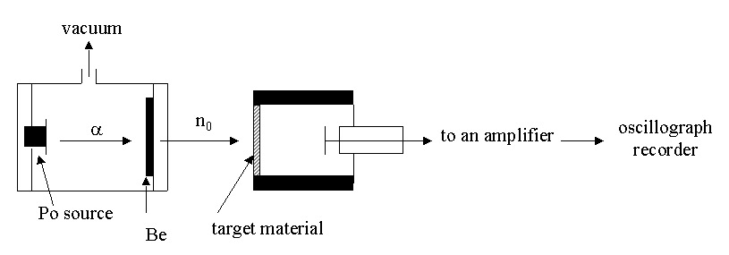

El a ramas la Cambridge pana in 1935, cand a fost votat pentru scaunul de fizica Lyon Jones la universitateade la Liverpool. De la 1943 la 1946 lucrat in S.U.A ca sef la Britanic Mission la care se audauga proiectul “Manhattan” pentru dezvoltarea bombei atomice. S-a intors in Anglia, in 1948, retragandu-se de la fizca activa si pozitia sa la Liverpool in schimbul functiei de rector la colegiul “Gonville and Caius”, din Cambridge. Ulterior s-a retras din functie de rector in 1959. De la 1957 la 1962 el a lucrat jumatate de norma ca membru al United Kingdom Atomic Energy Authorithy.
Chadwick a publicat multe lucrari impreuna cu Rutherford si C.D Ellis, avand ca subiect radioactivitatea si probleme apropiate. C.D Ellis este coautorul cartii “Radiatiile de la substabtele Radioactive” (1930).
James a fost cavaler in 1945. Exceptand medalia Huges (Royal Society), mentionata mai sus, el a primit medalia Copley (1950) si medalia Franklin Institute, Philadelphia (1952). El este membru de onoare la institul de fizica si in plus a primit gradele de doctorat onorifice de la universitatea Reading, din Dublin, de la Leeds, Oxford, Birminghan, Montreal, Liverpool si Edinburgh. El este membru al catirva academii externe fiind Assoc`ie adesea la Acad`emie Royale de Belgique, membru extern al Knogelige Danske Videnskabnes Selkab si Koinklije Nederlandse Akademie den Wetenschappen din Leipzig; membru de onoare la societatea American Philosophical si la societatea American Physical.
In 1925, s-a casatorit cu Aileen Stewart-Brown din Liverpool. Ei au avut impreuna 2 fiice gemene, si au trait la Denbigh, din Noth Wales, deoarece printre hobbyurile lui erau incluse pescuitul si gradinaritul.
James Chadwick a murit pe 24 iulie, 1974.

